|  |  |
| --- | --- |
| **ERDiagram** | |
| **팀 명** | 퍼플오션 |
| **프로젝트명** | Do Project! |
| **부 제** | 초급개발자를 위한 프로젝트 플랫폼 |
| **테이블 수** | 136개 |
| **작성자** | 정광현 |

**1. 회원**

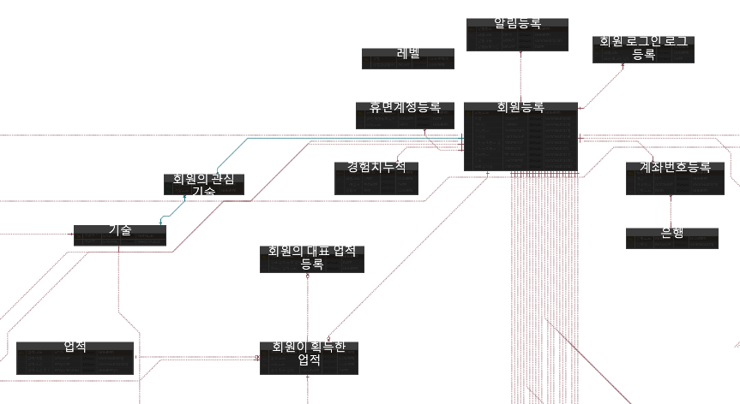

**2. 관리자**

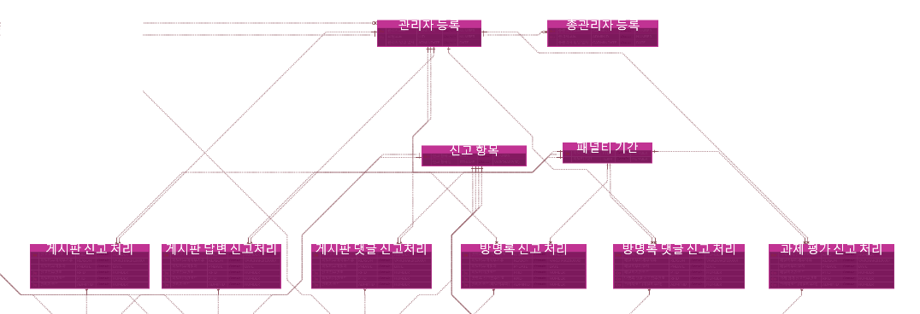

**3.1. 프로젝트 개설**

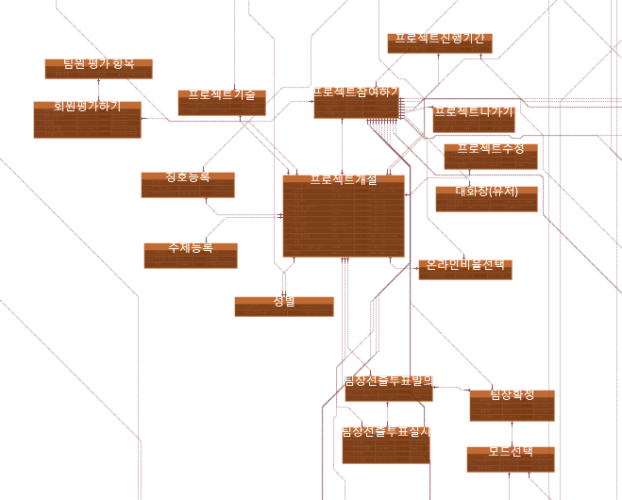

**3.2. 프로젝트(진행중)**

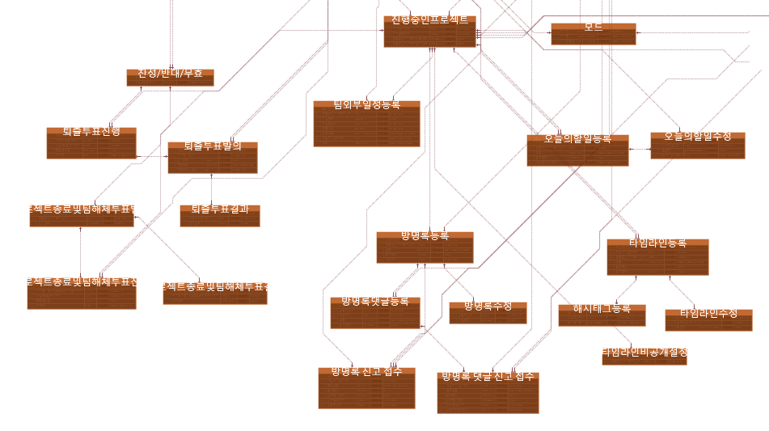

**3.3. 프로젝트 과제(진행중)**

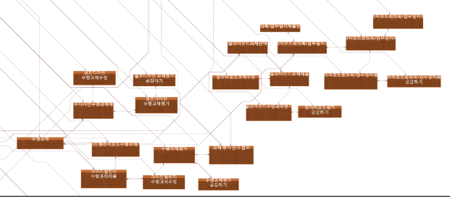

**4.1. 공모전 주최**

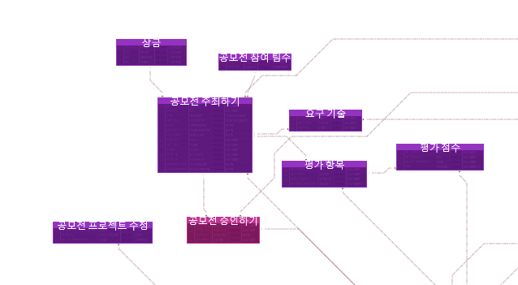

**4.2. 공모전(프로젝트)**

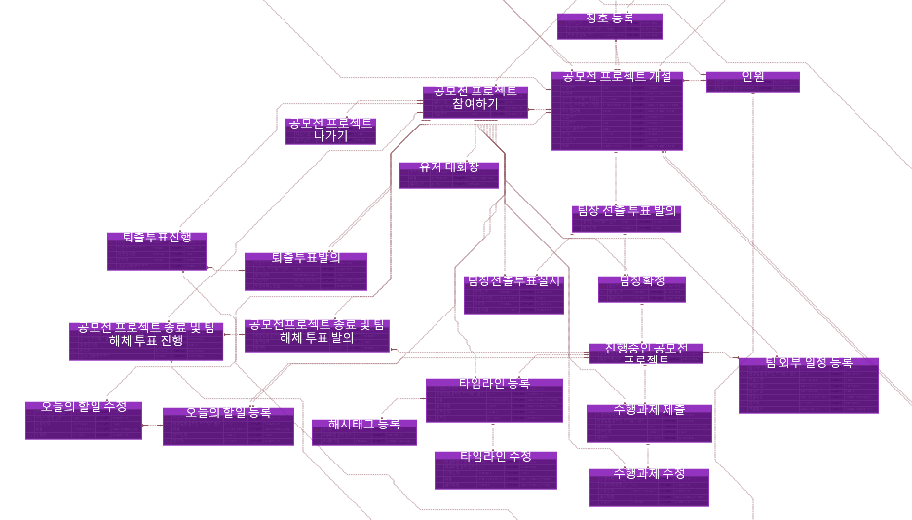

**5. 게시판**

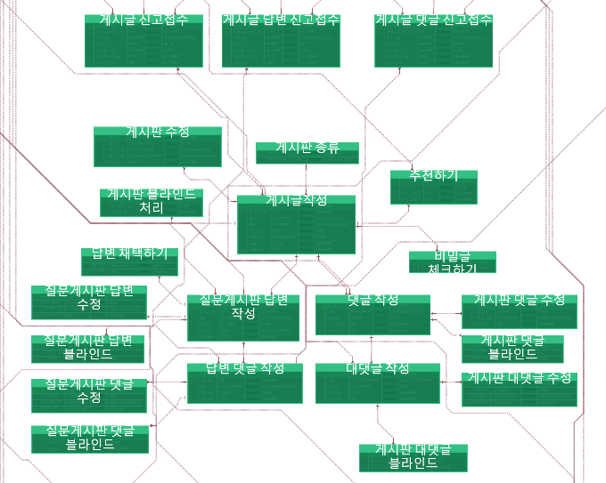

|  |  |
| --- | --- |
| **테이블 명세서** | |
| **팀 명** | 퍼플오션 |
| **프로젝트명** | Do Project! |
| **부 제** | 초급개발자를 위한 프로젝트 플랫폼 |
| **테이블 수** | 136개 |
| **작성자** | 정광현 |

**1. ACIEVEMENT(업적)**

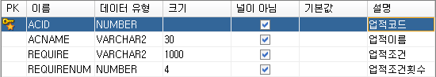



**2. ADMIN(관리자임명)**

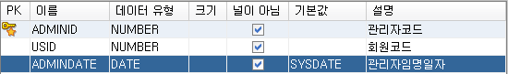



**3. BANK(은행)**





**4. BANK_INSERT(계좌번호등록)**

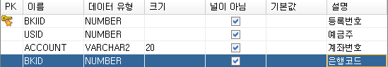

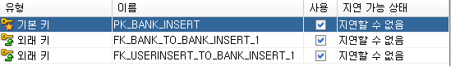

**5. BANSWER_RECEIVE(게시글답변신고접수)**

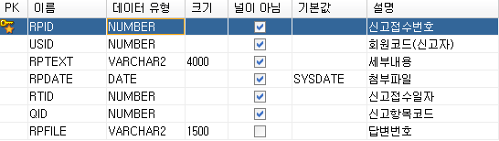

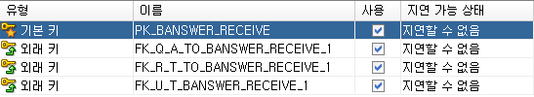

**6. BANSWER_RECEIEVE_HANDLE(게시판답변신고처리)**

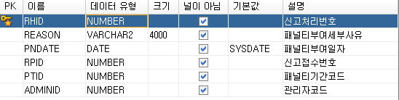

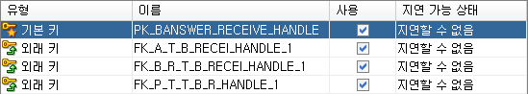

**7. BOARD(게시판종류)**





**8. BOARD_BLIND(게시판 블라인드 처리)**

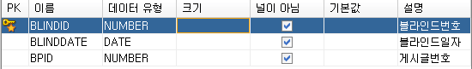

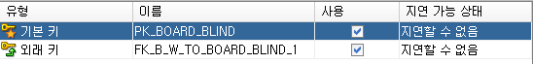

**9. BOARD_COCOMENT_BLIND(게시판대댓글블라인드)**

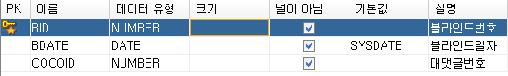



**10. BOARD_COCOMENT_UPDATE(게시판 대댓글 수정)**

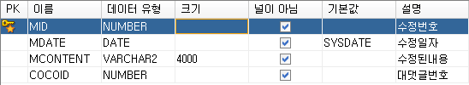



**11. BOARD_COMMENT_BLIND(게시판댓글블라인드)**

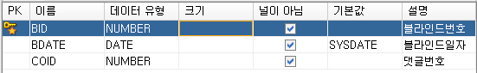

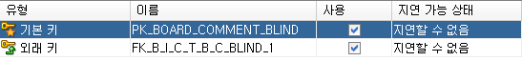

**12. BOARD_COMMENT_RECEIVE(게시글 댓글 신고접수)**

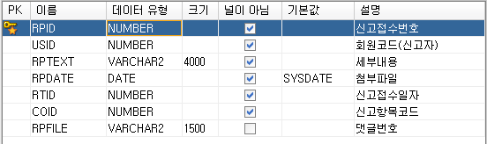

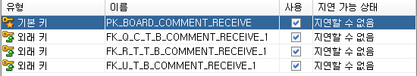

**13. BOARD_COMMENT_RECEIVE_HANDLE**

**(게시판 댓글 신고 처리)**

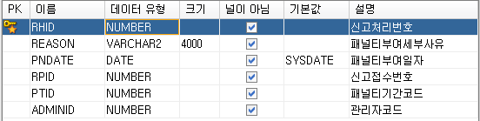

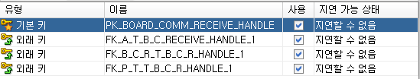

**14. BOARD_COMMENT_UPDATE(게시판 댓글 수정)**

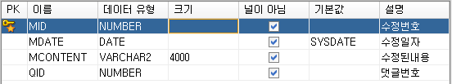

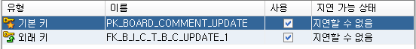

**15. BOARD_INFO_COCOMENT(대댓글작성)**

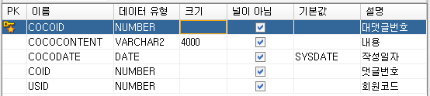

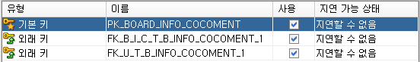

**16. BOARD_INFO_COMMENT(댓글작성)**

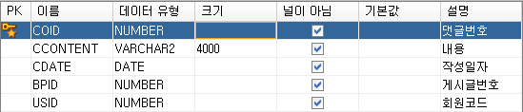

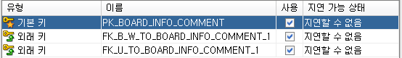

**17. BOARD_INFO_LIKE(추천하기)**

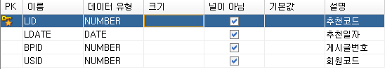

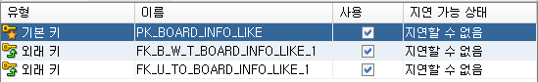

**18. BOARD_RECEIVE(게시글 신고접수)**

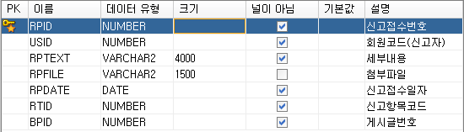

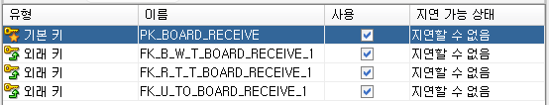

**19. BOARD_RECEIVE_HANDLE(게시글 신고 처리)**

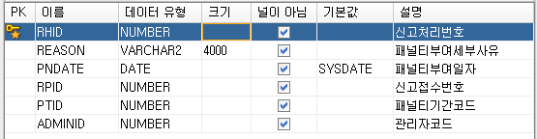

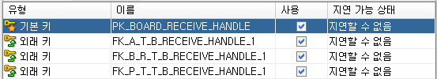

**20. BOARD_SECRET_SELECT(비밀글 체크하기)**



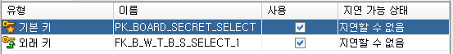

**21. BOARD_UPDATE(게시글 수정)**

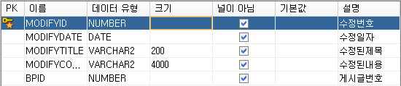

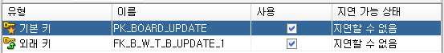

**22. BOARD_WRITE(게시글작성)**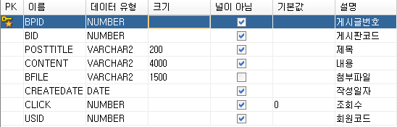

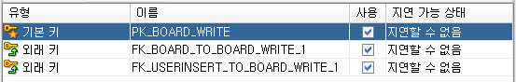

**23. CON_BADGE(칭호등록)**

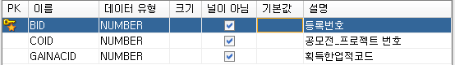

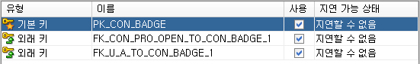

**24. CON_OPEN(공모전주최하기)**

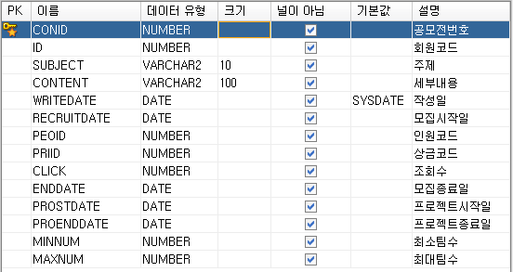

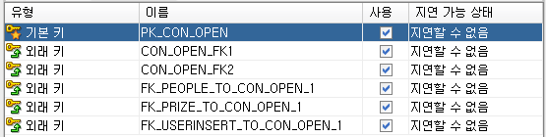

**25. CON_PASS(공모전승인하기)**

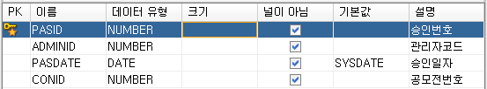

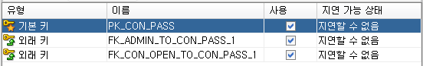

**26. CON_PRO_CHAT(유저대화창)**

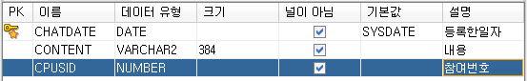



**27. CON_PRO_DESTROY_VOTE_PROGRESS**

**(공모전 프로젝트 종료 및 팀해체 투표 진행)**

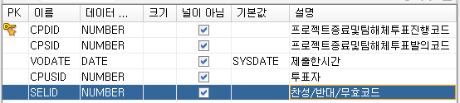

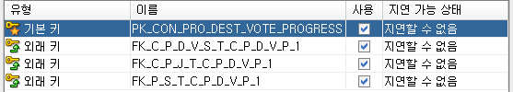

**28. CON_PRO_DESTROY_VOTE_START**

**(공모전 프로젝트 종료 및 팀 해체 투표 발의)**

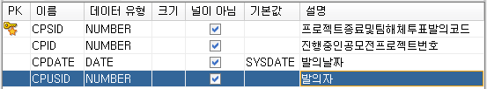

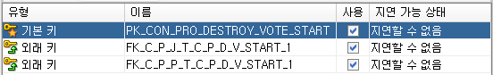

**29. CON_PRO_JOIN(공모전 프로젝트 참여하기)**

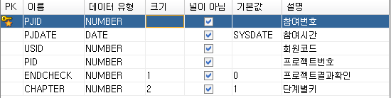

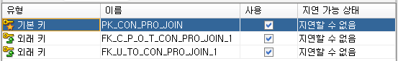

**30. CON_PRO_KICK_VOTE_PROPOSE(퇴출투표발의)**

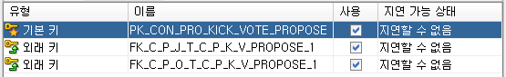

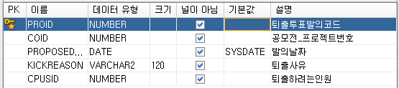

**31. CON_PRO_KICK_VOTE_START(퇴출투표진행)**

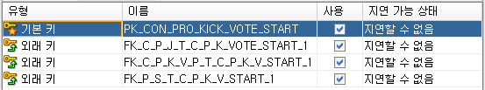

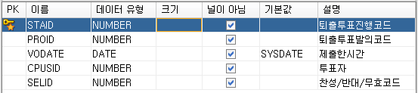

**32. CON_PRO_LEADER_RESULT(팀장확정)**

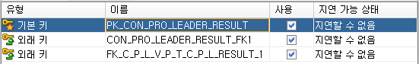

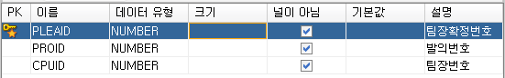

**33. CON_PRO_LEADER_VOTE_PROPOSE**

**(팀장선출투표발의)**

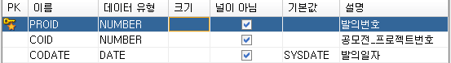

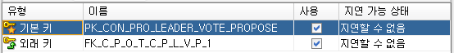

**34. CON_PRO_LEADER_VOTE_START**

**(팀장선출투표실시)**

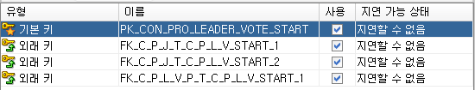

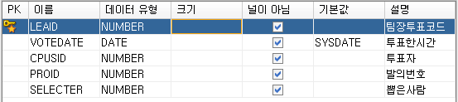

**35. CON_PRO_LEAVE(공모전프로젝트나가기)**

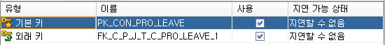

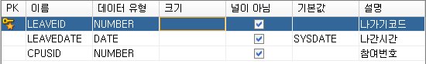

**36. CON_PRO_MODIFY(공모전프로젝트수정)**

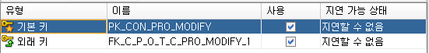

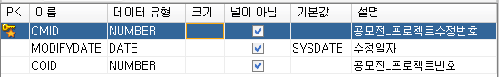

**37. CON_PRO_OPEN(공모전프로젝트개설)**

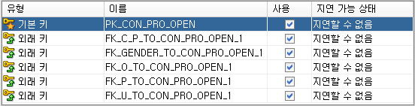

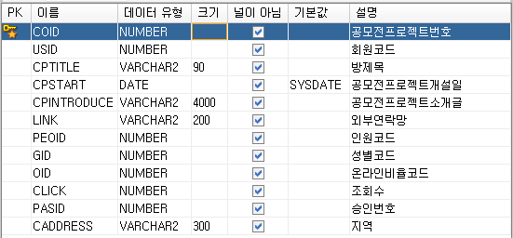

**38. CON_PRO_PROGRESS(진행중인 공모전 프로젝트)**

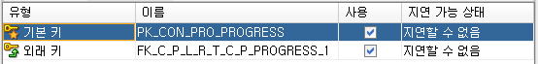



**39. CON_PRO_SCHEDULE_REGISTER(팀외부일정등록)**

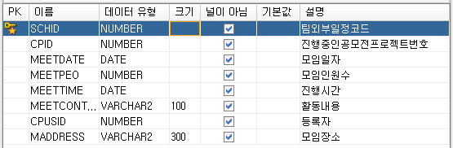

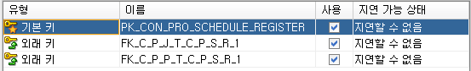

**40. CON_PRO_TASK_MODIFY(수행과제수정)**

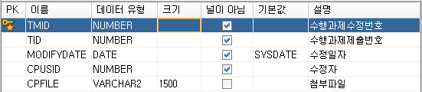

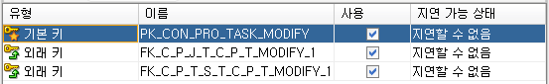

**41. CON_PRO_TASK_SUBMIT(수행과제제출)**

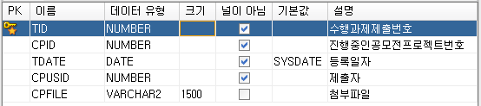

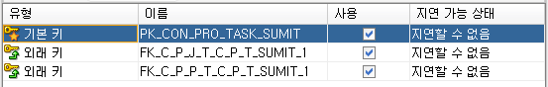

**42. CON_PRO_TIMELINE_HASH(해시태그등록)**

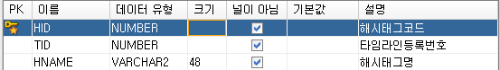



**43. CON_PRO_TIMELINE_INSERT(타임라인 등록)**

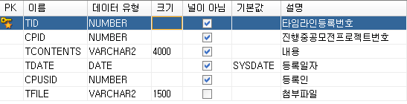

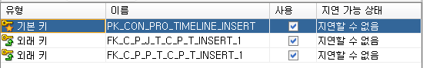

**44. CON_PRO_TIMELINE_UPDATE(타임라인수정)**

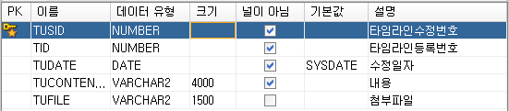



**45. CON_PRO_TODAY_TASK_INSERT**

**(오늘의 할 일 등록)**

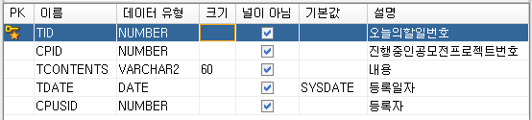

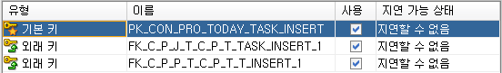

**46. CON_PRO_TODAY_TASK_UPDATE(오늘의할일수정)**

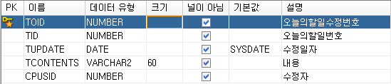

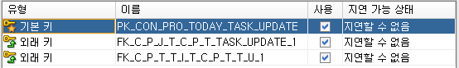

**47. CON_SKILL(요구기술)**

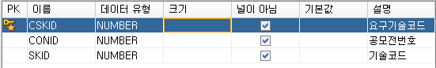

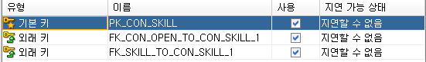

**48. CONJOIN(공모전참여팀수)**





**49. ESTIMATE_ITEM(평가항목)**

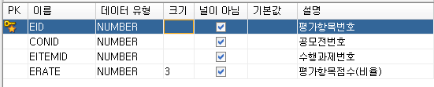

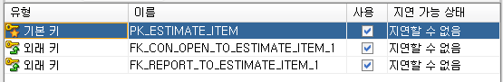

**50. ESTIMATE_SCORE(평가점수)**

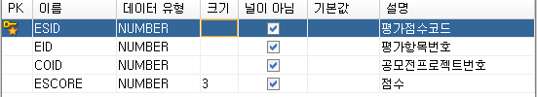

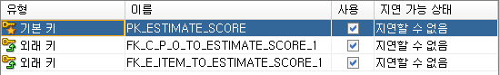

**51. GENDER(성별)**

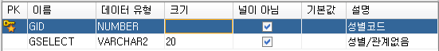



**52. GENERAL_ADMIN(총관리자등록)**

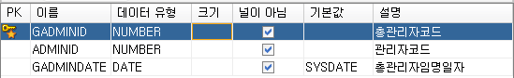

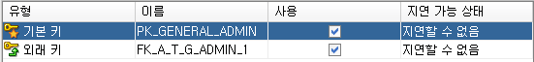

**53. LOCKUSER(휴면계정등록)**

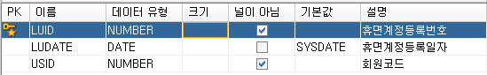



**54. NOTICE(알림등록)**

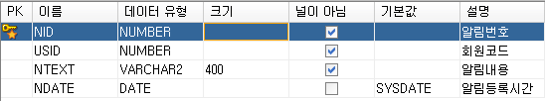



**55. ONLINERATE(온라인비율선택)**





**56. PENALTY_TERM(패널티기간)**

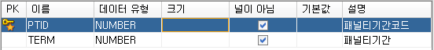



**57. PEOPLE(인원)**





**58. PRIZE(상금)**

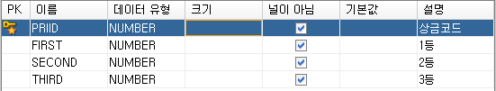



**59. PRO_ASSIST_EVALUATION_LIKE**

**(알리미모드평가공감하기)**

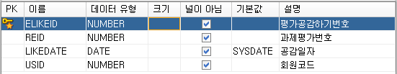

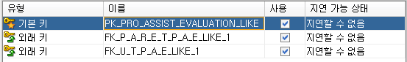

**60. PRO_ASSIST_MINUTES_LOG_EVAL**

**(알리미모드 회의록/업무일지 평가)**

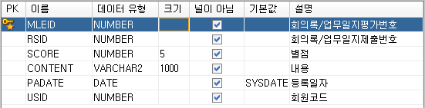

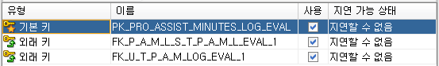

**61. PRO_ASSIST_MINUTES_LOG_LIKE**

**(알리미모드회의록/업무일지평가 공감하기)**

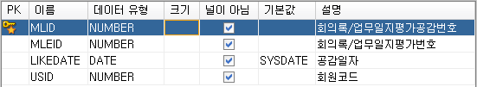

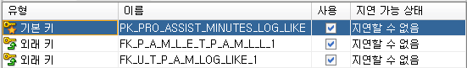

**62. PRO_ASSIST_MINUTES_LOG_MODIFY**

**(알리미모드회의록/업무일지수정)**

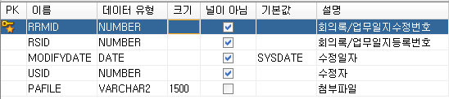

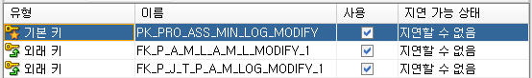

**63. PRO_ASSIST_MINUTES_LOG_SELECT**

**(알리미모드 회의록/업무일지 선택)**

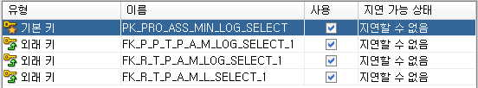



**64. PRO_ASSIST_MINUTES_LOG_SUBMIT**

**(알리미모드회의록/업무일지제출)**



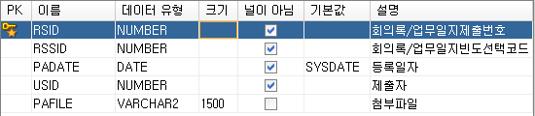

**65. PRO_ASSIST_REPORT_EVAL**

**(알리미모드수행과제평가)**

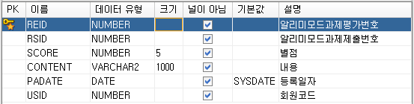

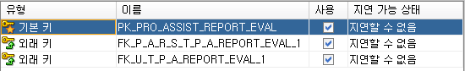

**66. PRO_ASSIST_REPORT_MODIFY**

**(알리미모드과제수정)**

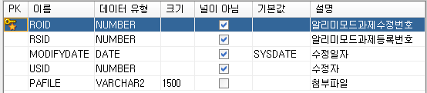

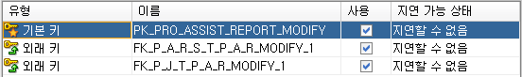

**67. PRO_ASSIST_REPORT_SUBMIT**

**(알리미모드과제제출)**

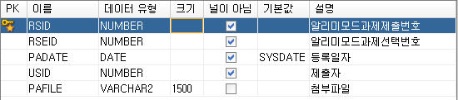

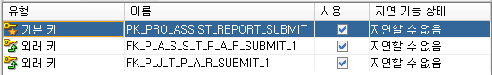

**68. PRO_ASSIST_SUBJECT_SELECT**

**(알리미모드과제선택)**

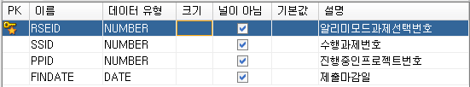

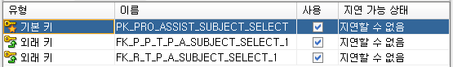

**69. PRO_BADGE(칭호등록)**

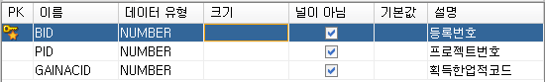

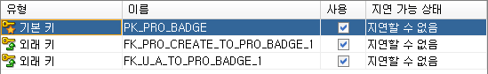

**70. PRO_CREATE(프로젝트개설)**

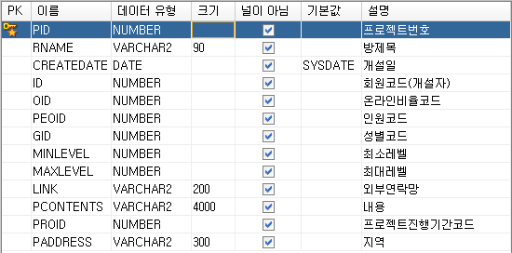

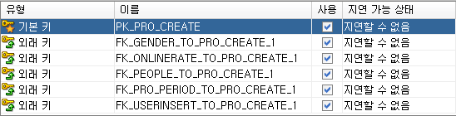

**71. PRO_DESTROY_VOTE_PROGRESS**

**(프로젝트종료및팀해체투표진행)**

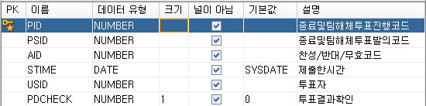

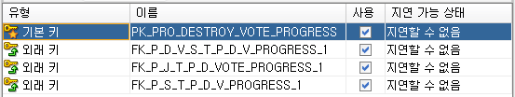

**72. PRO_DESTROY_VOTE_RESULT**

**(프로젝트종료및팀해체투표결과)**

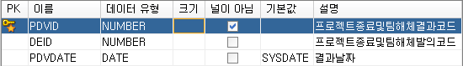

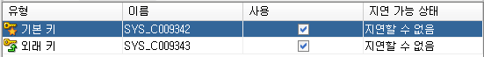

**73. PRO_DESTROY_VOTE_STRAT**

**(프로젝트종료및팀해체투표발의)**

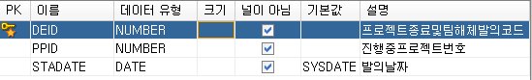



**74. PRO_EXIT(프로젝트나가기)**

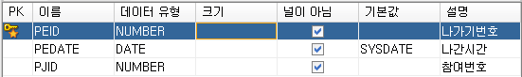

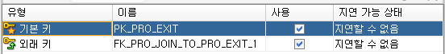

**75. PRO_GUSIDE_EVALUATION_LIKE**

**(수행과제평가공감하기)**

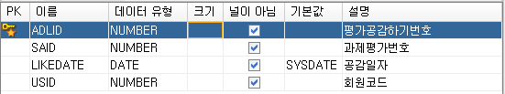

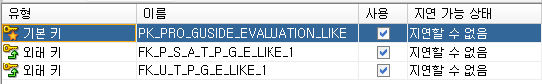

**76. PRO_GUSIDE_PLAYTERM**

**(가이드챌린지모드수행과제기간)**

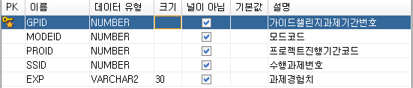

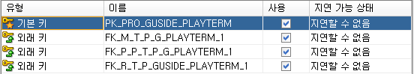

**77. PRO_GUSIDE_REPORT_MODIFY**

**(가이드챌린지 수행과제 수정)**

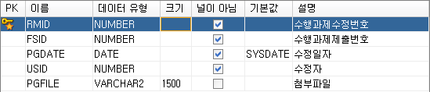

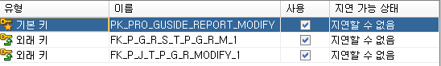

**78. PRO_GUSIDE_REPORT_SUBMIT**

**(가이드챌린지수행과제제출)**

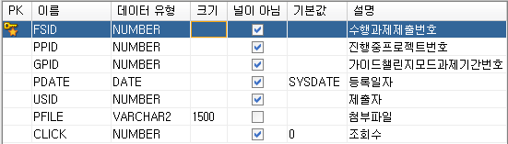

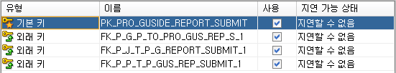

**79. PRO_HASHTAG(해시태그등록)**

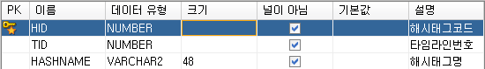



**80. PRO_JOIN(프로젝트 참여하기)**

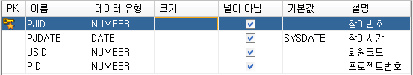

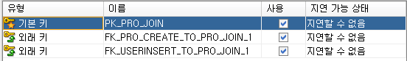

**81. PRO_KICK_VOTE_PROPOSE(퇴출투표발의)**

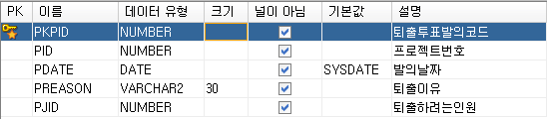

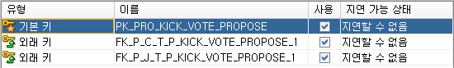

**82. PRO_KICK_VOTE_RESULT(퇴출투표결과)**

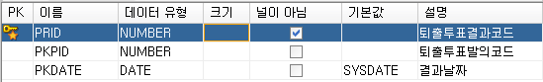

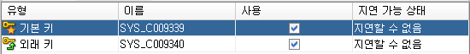

**83. PRO_KICK_VOTE_START(퇴출투표진행)**

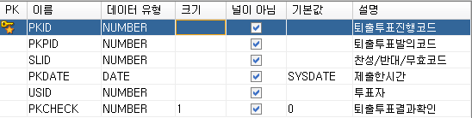

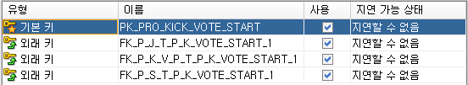

**84. PRO_LEADER_PROPOSE(팀장선출투표발의)**

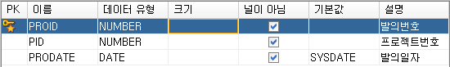

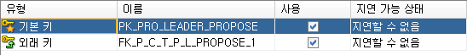

**85. PRO_LEADER_RESULT(팀장확정)**

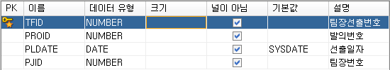

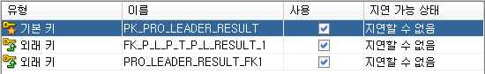

**86. PRO_LEADER_VOTE_START(팀장선출투표실시)**

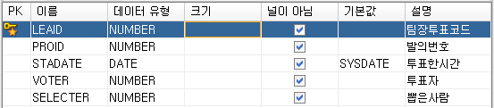

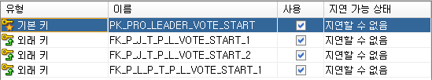

**87. PRO_MEMBER_ESTIMATE(회원평가하기)**

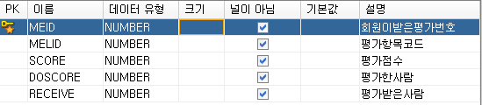

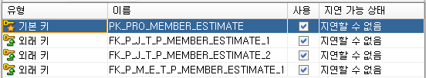

**88. PRO_MEMBER_ESTIMATELIST(팀원평가항목)**





**89. PRO_MESSAGE(대화창(유저))**

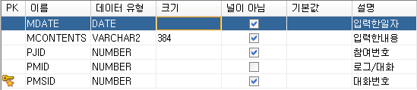



**90. PRO_MODE_SELECT(모드선택)**

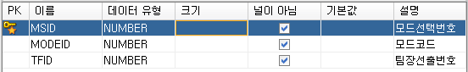

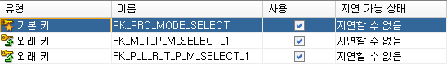

**91. PRO_PERIOD(프로젝트진행기간)**

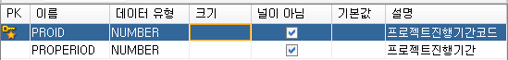



**92. PRO_PROGRESS(진행중인프로젝트)**

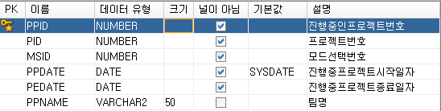

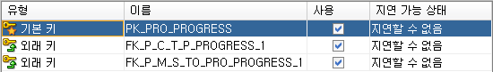

**93. PRO_SELECT(찬성/반대/무효)**

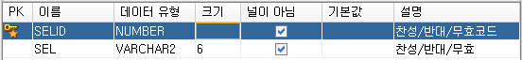



**94. PRO_SELF_EVALUTION_LIKE**

**(셀프디자인 과제평가 공감하기)**

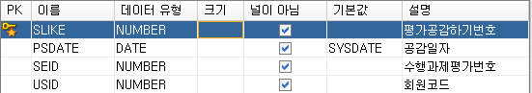

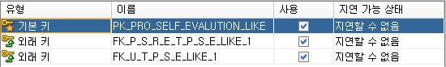

**95. PRO_SELF_REPORT_EVAL**

**(셀프디자인 수행과제평가)**

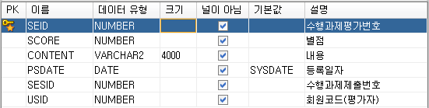

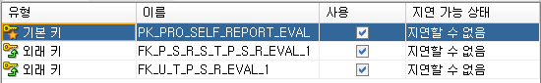

**96. PRO_SELF_REPORT_MODIFY**

**(셀프디자인 수행과제수정)**

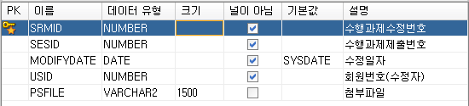

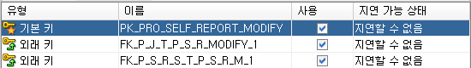

**97. PRO_SELF_REPORT_SUBMIT**

**(셀프디자인수행과제제출)**

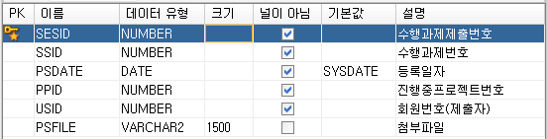

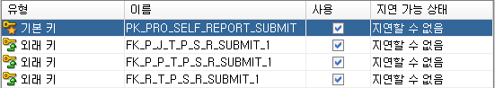

**98. PRO_SKILL(프로젝트기술)**

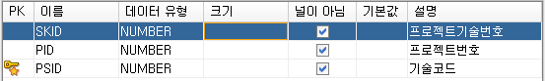

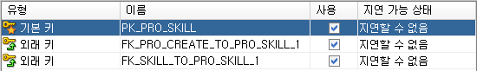

**99. PRO_SUBJECT_INSERT(주제등록)**

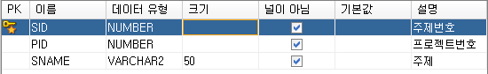

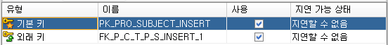

**100. PRO_SUBMIT_ADVICE(수행과제평가)**

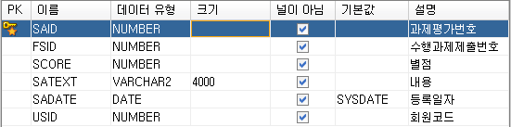

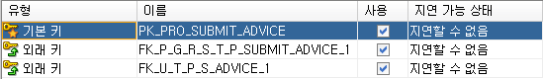

**101. PRO_TASKCHECK_RECEIVE(과제평가신고접수)**

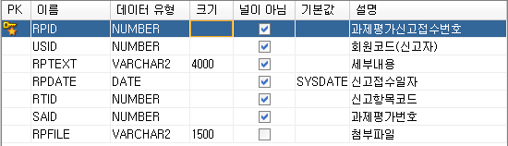

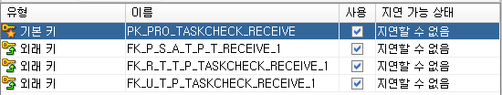

**102. PRO_TEAM_SCHEDULE_CREATE(팀외부일정등록)**

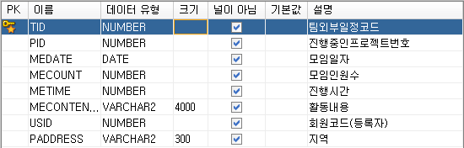

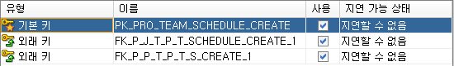

**103. PRO_TIMELINE(타임라인등록)**

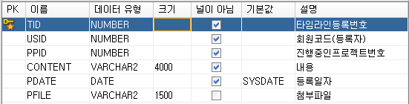

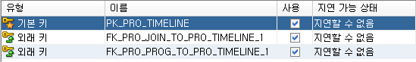

**104. PRO_TIMELINE_SETTING(타임라인비공개설정)**



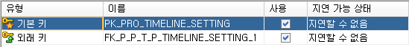

**105. PRO_TIMELINE_UPDATE(타임라인수정)**

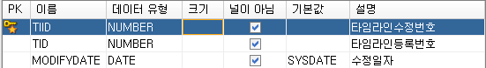



**106. PRO_TODAY_TASK_INSERT(오늘의할일등록)**

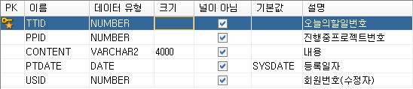

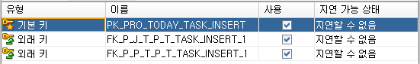

**107. PRO_TODAY_TASK_UPDATE(오늘의할일수정)**

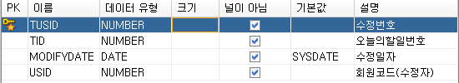

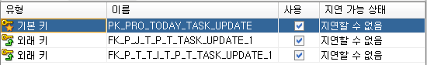

**108. PRO_UPDATE(프로젝트수정)**

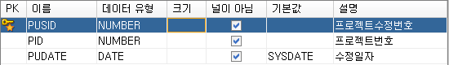



**109. PRO_VISITOR(방명록등록)**

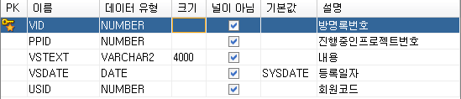

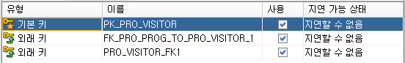

**110. PRO_VISITOR_COMMENT(방명록댓글등록)**

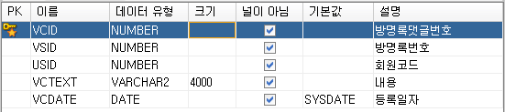

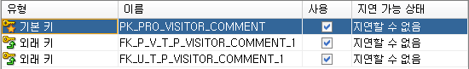

**111. PRO_VISITOR_COMMENT_RECEIVE**

**(방명록댓글신고접수)**

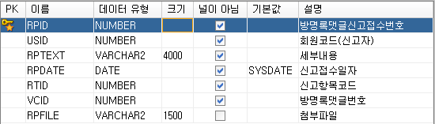

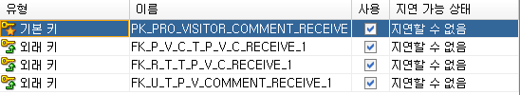

**112. PRO_VISITOR_RECEIVE(방명록신고접수)**

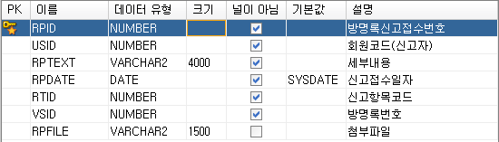

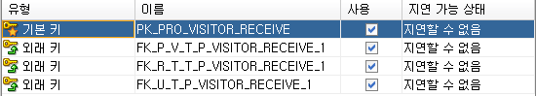

**113. PRO_VISITOR_UPDATE(방명록수정)**

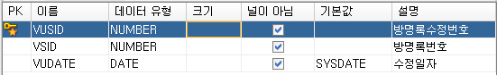

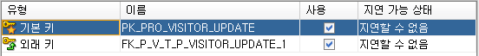

**114. QUESTION_ANSWER(질문게시판답변작성)**

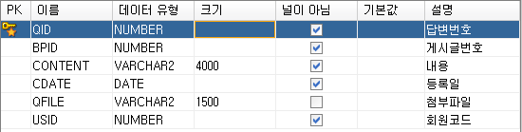

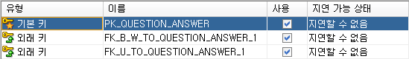

**115. QUESTION_ANSWER_BLIND**

**(질문게시판답변블라인드)**

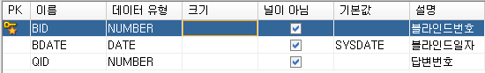

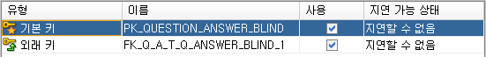

**116. QUESTION_ANSWER_SELECT(답변채택하기)**

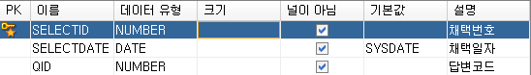



**117. QUESTION_ANSWER_UPDATE**

**(질문게시판 답변수정)**

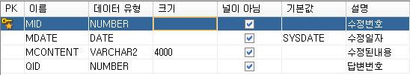

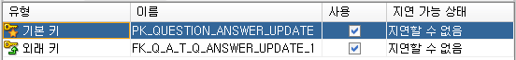

**118. QUESTION_COMMENT(답변댓글작성)**

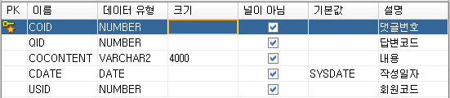

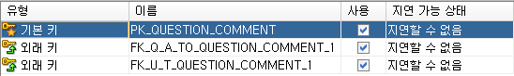

**119. QUESTION_COMMENT_BLIND**

**(질문게시판댓글블라인드)**

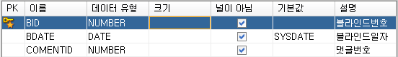



**120. QUESTION_COMMENT_UPDATE**

**(질문게시판댓글수정)**

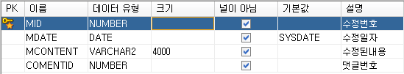



**121. REPORT(수행과제)**

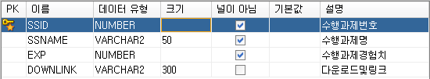



**122. REPORT_TYPE(신고항목)**





**123. REPORTFREQUENCY(회의록/업무일지제출빈도)**





**124. SKILL(기술)**





**125. STACKEXP(경험치누적)**

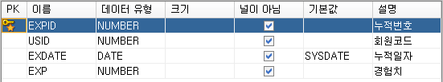



**126. STATUSMODE(모드)**

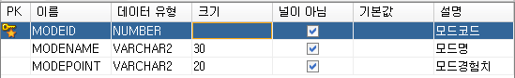



**127. TASKCHECK_RECEIVE_HANDLE**

**(과제신고평가처리)**

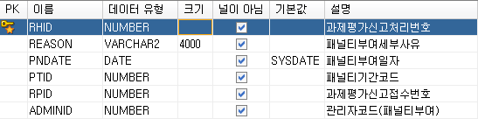

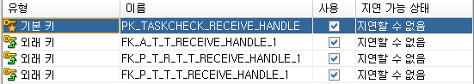

**128. USER_ACHIEVEMENT(회원이획득한업적)**

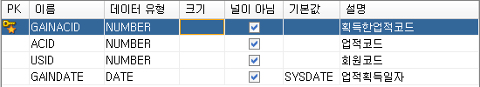

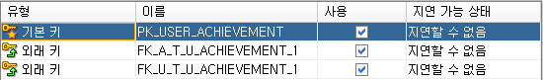

**129. USER_ACHIEVEMENT_REP(회원의대표업적등록)**

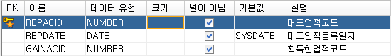

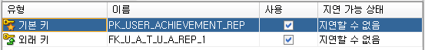

**130. USER_INTEREST_SKILL(회원의관심기술)**



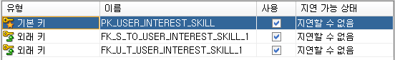

**131. USER_LOGIN_LOG(회원로그인로그등록)**

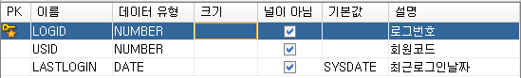

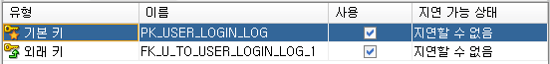

**132. USERINSERT(회원등록)**

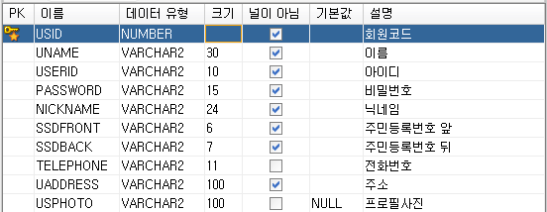



**133. USLEVEL(레벨)**





**134. VISITOR_COMMENT_RECEIVE_HANDLE**

**(방명록댓글신고처리)**

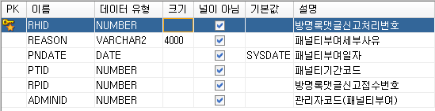

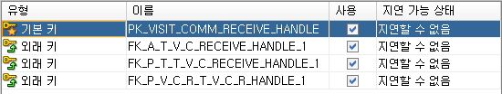

**135. VISITOR_RECEIVE_HANDLE(방명록신고처리)**

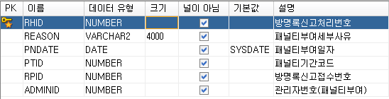

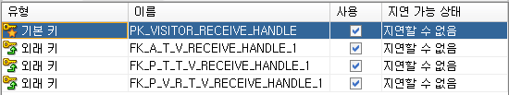

**136. PRO_EVAL_END (프로젝트 종료결과)**

